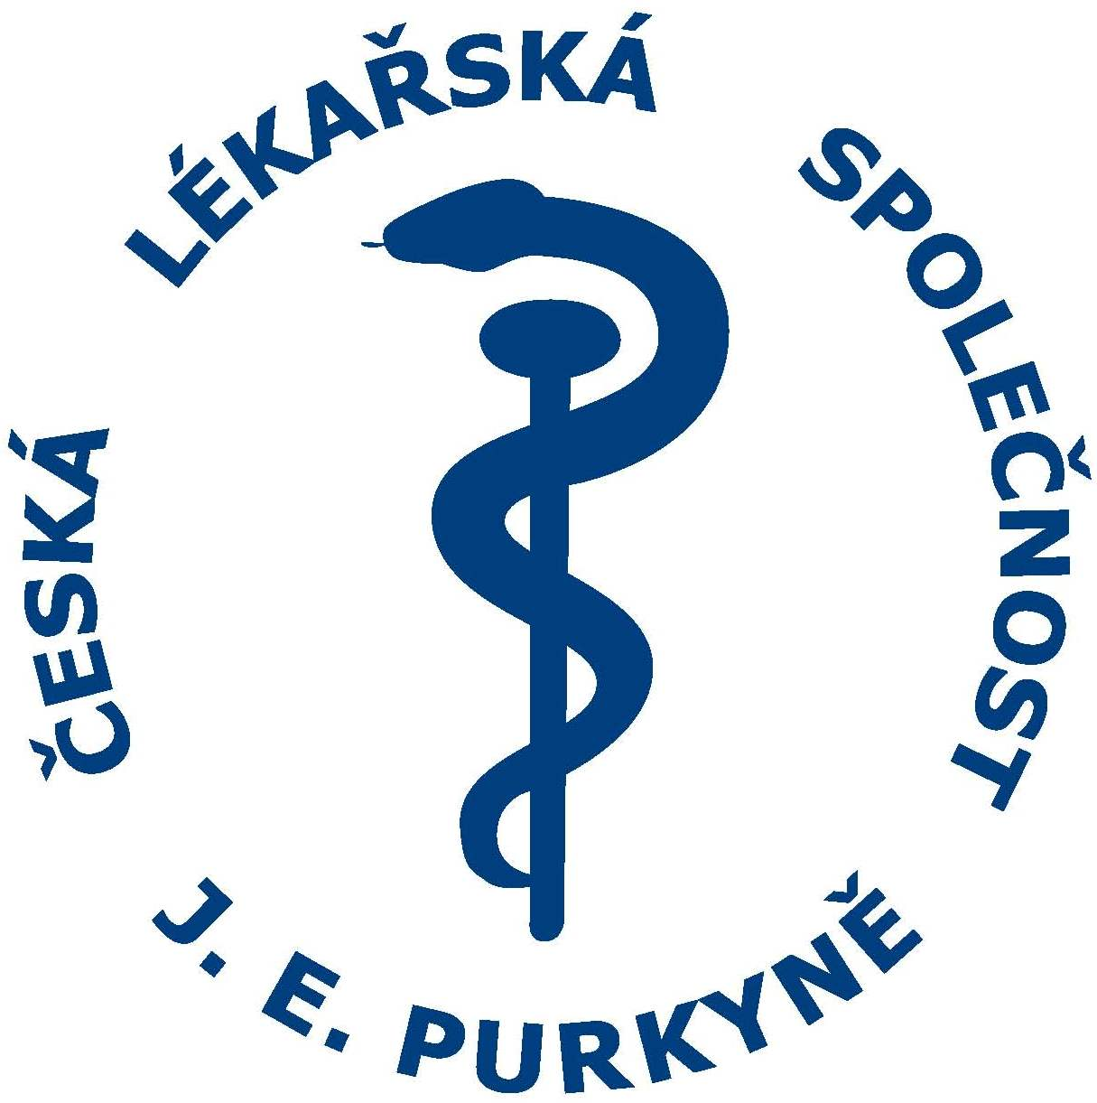
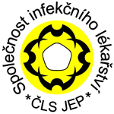

Vážená paní redaktorko, vážený pane redaktore,

dovolte, abychom Vás jménem České lékařské společnosti Jana Evangelisty Purkyně, z.s. (ČLS JEP) a Společnosti infekčního lékařství ČLS JEP pozvali na tiskovou konferenci
Postavení a budoucnost infekčního lékařství v ČR s ohledem na pandemii COVID-19
v úterý dne 15. září 2020 od 11 hodin v Lékařském domě, Sokolská 31, Praha 2
Program prezentací:
doc. MUDr. Stanislav Plíšek, Ph.D., předseda SIL ČLS JEP, přednosta Kliniky infekčních nemocí FN a LF UK Hradec Králové
✓Představení oboru infekčního lékařství, úvodní slovo.

MUDr. Petr Kümpel, místopředseda SIL ČLS JEP, primář infekčního oddělení Státní slezská nemocnice Opava
✓Státem garantovaná základní síť infekčních oddělení a vybudování jednotek intenzivní péče na krajských pracovištích, kde dosud chybějí.

MUDr. Hana Roháčová, Ph.D., primářka Kliniky infekčních, tropických a parazitárních nemocí Nemocnice Na Bulovce
✓Význam infekčního lékařství ve vazbě na zvládnutí epidemie COVID-19 a dalších infekčních epidemií.

prof. MUDr. Jiří Beneš, CSc., přednosta Kliniky infekčních, tropických a parazitárních nemocí 3. LF UK a Nemocnice Na Bulovce
✓Koncept samostatně pracujícího infektologa ve všech nemocnicích nad 500 akutních lůžek.

Těšíme se na setkání s vámi.

doc. MUDr. Stanislav Plíšek, Ph.D. prof. MUDr. Petr Arenberger, DrSc.
předseda Společnosti infekčního lékařství místopředseda ČLS JEP a moderátor

